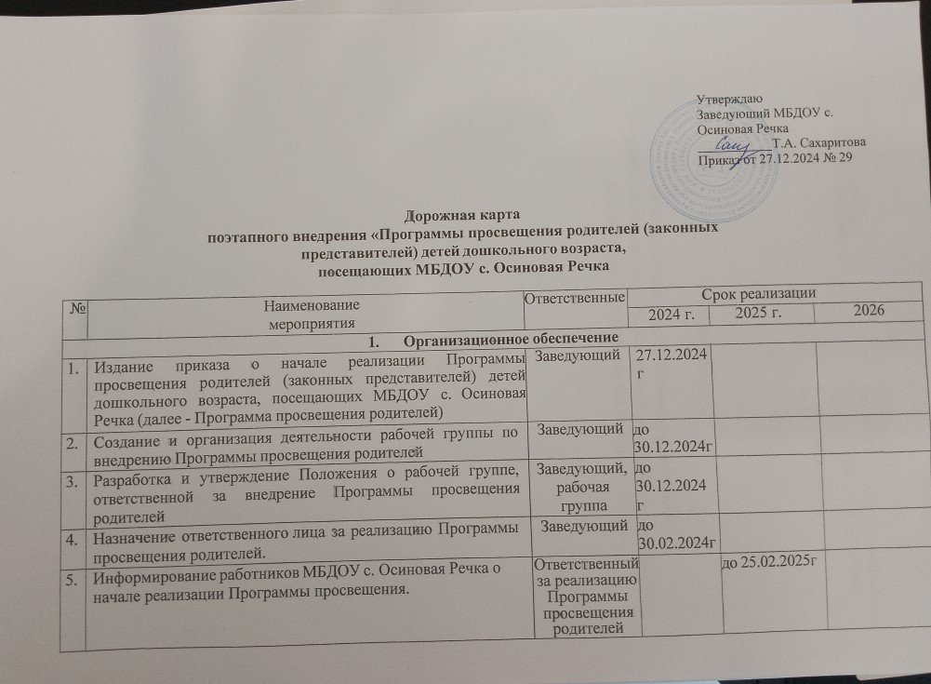

6. | Изучение администрацией, педагогическим коллективом  материалов по внедрению Программы просвещения родителей | Заведующий | По мере поступления материалов
7. | Рассмотрение вопросов по внедрению Программы  просвещения на административных совещаниях при заведующем, планерках, семинарах и др. | Заведующий | декабрь | Январь-февраль | 1 раз в квартал
8. | Привлечение родителей к оценке качества деятельности ДОО (мониторинг степени удовлетворенности родителей качеством образовательных услуг) – организация  анкетирования, опросов о работе ДОУ. | Заведующий |  | Май | Декабрь
9. | Привлечение родителей к участию в управлении ДОО для реализации Программы просвещения родителей через общественные объединения:  - Управляющий Совет ДОУ  - Родительский комитет ДОУ  - Родительские комитеты групп  - Совет по питанию | Заведующий | Согласно годового плана работы | Согласно годового плана работы | Согласно годового плана работы
10. | Организация работы постоянно действующего внутреннего практико-ориентированного семинара для педагогов по теме  «Изучаем и работаем по Программе просвещения родителей». | Заведующий,  рабочая группа |  | 1 раз в квартал | 1 раз в квартал
11. | Организация эффективного сетевого взаимодействия с родителями через официальный сайт и в сообществах ДОО в социальных сетях | Заведующий |  | Постоянно | Постоянно
12. | Организовать участие ДОУ в краевых, районных мероприятиях: привлечение родителей с детьми к участию в фестивалях,  выставках, конкурсах. | Заведующий |  | Постоянно | Постоянно
13. | Организация мониторинга результатов внедрения Программы просвещения родителей | Рабочая группа |  | 2 раза в год | 2раза в год
2. Нормативно-правовое обеспечение
1. | Разработка локальных актов ДОО, необходимых для реализации  Программы просвещения. | Заведующий | до 30.12.2024 | до 20.01.2025г | По мере  необходимости

2. | Формирование банка данных нормативно-правовых документов федерального, краевого, муниципального уровней, регламентирующих внедрение и реализацию Программы  просвещения родителей. | Заведующий, рабочая группа | По мере поступления материалов
3. | Интеграция тематики Программы просвещения родителей в содержание ОП ДО МБДОУ с. Осиновая Речка по  построению взаимодействия с родителями. | Заведующий, рабочая  группа |  | до 15.02.2025г
3. Кадровое обеспечение
1. | Разработка плана методической работы с кадрами,  обеспечивающего сопровождение внедрения Программы просвещения родителей. | Заведующий,  рабочая группа |  | до 15.02.2025г
2. | Разработка (корректировка) плана-графика повышения квалификации и переподготовки педагогических, руководящих работников в связи с внедрением Программы просвещения  родителей. | Заведующий, рабочая группа |  | до 20.01.2025г
3. | Прохождение педагогическими работниками курсов повышения квалификации по теме: «Просвещение родителей (законных представителей) детей младенческого, раннего и дошкольного  возрастов в дошкольной образовательной организации. | Рабочая группа |  | до 30.12.2025г | До 31.12.2026
4. | Участие педагогов в краевых, районных методических  мероприятиях по теме «Организация работы по внедрению Программы просвещения родителей». | Заведующий,  рабочая группа |  | Постоянно | Постоянно
5. | Участие во всероссийских, краевых конференциях, семинарах,  круглых столах по проблемам внедрения Программы просвещения родителей. | Заведующий,  рабочая группа |  | Постоянно | Постоянно
6. | Повышение компетенций педагогических работников через систему внутреннего обучения – постоянно действующий семинар  «Успешное партнерство». | Заведующий,  рабочая группа |  | 1 раз в квартал | 1 раз в квартал
7. | Корректировка годового плана работы учреждения с учетом внедрения Программы просвещения родителей. | Заведующий,  рабочая группа |  | Январь | Август, Январь
4. Научно-методическое обеспечение

1. | Включение вопросов «О внедрении Программы просвещения родителей» в заседания Педагогического совета МБДОУ  с. Осиновая Речка | Заведующий, рабочая группа |  | 25.02.2025 | Август,  январь
2. | Диагностика образовательных потребностей и профессиональных затруднений педагогов ДОУ (в свете внедрения Программы  просвещения родителей). | Заведующий,  рабочая группа |  | Сентябрь | Сентябрь
3. | Разработка Диагностического портфеля «Осознанное родительство» | Заведующий, рабочая  группа |  | Апрель
4. | Разработка и реализация проекта «Ответственное родительство» | Заведующий, рабочая  группа |  | Постоянно | Постоянно
5. | Создание банка данных инновационных технологий, форм и методов взаимодействия с родителями в соответствии с  Программой просвещения родителей. | Заведующий, рабочая  группа |  | Постоянно | Постоянно
6. | Консультирование педагогов, родителей по проблеме внедрения Программы просвещения родителей с целью повышения уровня их  компетентности. | Заведующий,  рабочая группа |  | Постоянно | Постоянно
7. | Подготовка просветительских материалов по тематике Программы просвещения родителей для размещения на сайте ДОУ и  социальных сетях | Заведующий,  рабочая группа |  | Январь | Постоянно
8. | Проведение педагогических часов, тематических консультаций, семинаров-практикумов по актуальным проблемам внедрения  Программы просвещения родителей. | Заведующий,  рабочая группа |  | 1 раз в квартал | 1 раз в квартал
9. | Участие во Всероссийских информационно-методических вебинарах. | Заведующий, рабочая  группа |  | Постоянно | Постоянно
5. Информационное обеспечение
1. | Создание вкладки «Просветительская деятельность» на  официальном сайте ДОУ для размещения информационных материалов по тематике Программы просвещения родителей. | Заведующий, рабочая  группа |  | До 10.01.2025г | Постоянно

2. | Размещение просветительских материалов для родителей (законных представителей) на официальном сайте и в официальных сообществах в социальных сетях. | Заведующий |  | До 10.01.2025г,  в течение года | Постоянно
3. | Широкое информирование родителей о Программе просвещения родителей через наглядную стендовую информацию, сайт, социальные сети, проведение родительских собраний. | Воспитатели |  | До 01.03.2025 | Постоянно
4. | Транслирование положительного опыта семейного воспитания и опыта взаимодействия с родителями на разном уровне. | Заведующий, рабочая  группа |  | По плану методической работы | Согласно плана методической работы
5. | Обеспечение публичной отчетности о ходе и результатах внедрения Программы просвещения родителей. | Заведующий, рабочая  группа |  | Май Октябрь | Май Октябрь

